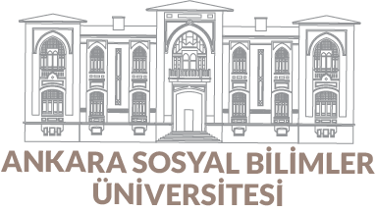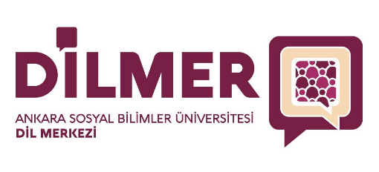
T.C.
ANKARA SOSYAL BİLİMLER ÜNİVERSİTESİ
DİL ARAŞTIRMA VE UYGULAMA MERKEZİ
YABANCI DİL KURSLARI
0 312 596 47 47, Hükümet Meydanı No:2 Ulus – ANKARA dil.asbu.edu.tr
KESİN KAYIT SÖZLEŞMESİ
Kayıt Yaptırdığı Program | Bir öğe seçin.
Kur / Zaman Dilimi | Bir öğe seçin. |  | Bir öğe seçin.
Kurs Toplam Saati | Bir öğe seçin.
Kursun Başlangıç ve Bitiş Tarihi
KİŞİSEL BİLGİLER
TC Kimlik No
Adı Soyadı
Baba Adı
Doğum Yeri ve Tarihi |  |  | Tarih girmek için burayı tıklatın.
Adres
Telefon
İş
Cep Telefonu
E-Posta
Eğitim Düzeyi | Bir öğe seçin.
Kurum / Üniversite
KESİN KAYIT BİLGİLERİ
STS Sonucu / Kuru
Kayıt Yaptırılan Kursun Ücreti | Bir öğe seçin.
Ödeme Tercihi (Taksit /Peşin) | ☐ Havale / EFT | ☐ Kredi Kartı |  | Bir öğe seçin.
Kesin Kayıt Belgeleri; | - Kimlik Belgesi Fotokopisi (Nüfus Cüzdanı, Ehliyet vb.)  - Kurum Kimlik Kartı Fotokopisi veya Öğrenci Kimliği Fotokopisi  - Vesikalık Fotoğraf (e-posta yoluyla iletilecek)
Kaydı Gerçekleştiren / İmza

Kayıt Tarihi | Tarih girmek için burayı tıklatın.

- Kurs ücretinin tamamı program başlamadan önce tahsil edilir. Ödemeler havale/EFT, kredi kartına tek çekim veya taksitlendirme yoluyla yapılır. Taksitli ödeme seçeneklerinde ilgili banka tarafından taksit sayısına göre vade farkı uygulanır.
- Kurs sonunda % 80 devam şartını sağlayan ve yapılacak sınavlar sonucunda dönem sonunda %70 başarı gösteren katılımcılara sertifika verilir. Başarı puanı ara sınavın %30’u, Final sınavının %70’i alınarak hesaplanır.

- Resmi görevlendirmeler, resmi izinler, akademik çalışmalar ve sağlık raporları belgelendirmek koşuluyla devamsızlık olarak kabul edilmez. Yapılacak sınavlara belirtilen gerekçelerle katılamadığını belgelendirenler için telafi sınav hakkı tanınır. Telafi sınavlarıyla ilgili takvim dönem içerisinde duyurulur.
- Kurs gereksinimlerine bağlı olarak elektronik seviye tespit sınavı, kullanılan kaynakların ve ek materyallerin ücretleri katılımcılar tarafından karşılanır. Aksi belirtilmedikçe bu ücretler kurs ücretine dâhil değildir.

- Kursların ciddiyetle takibi için kullanılan kaynakların orijinal olması zorunludur. Yasal olmayan şekilde çoğaltılmış kaynakların kurum içinde kullanımı yasaktır.

- Katılımcılar derslerin bilimsel ve akademik amaçlarla, kişilerin kimlikleri ifşa edilmeksizin çeşitli eğitsel çalışmalarda kullanılmak üzere gözlemlenebileceğini, kayıt edilebileceğini kabul etmiş sayılırlar. Bu kayıtlar üçüncü kişi ve kurumlarla paylaşılmaz ve saklı tutulur.

- Kursiyerler, kursa zamanında katılmakla ve ders malzemelerini getirmekle yükümlüdür.

- Üniversite yönetimi ve Dil Merkezi gerekli gördüğünde kurs dersleri ve sınavlarında tarih ve/veya saat değişikliği yapabilir.

- Kursiyer kurs yerinde uygulanan kurs ve üniversite kurallarına uymakla yükümlüdür.

- Kursiyer, üniversite alanında kişisel eşyalarının güvenliğinden kendisi sorumludur.

- Üniversitemiz kampanya, lansman, reklam, kurs, etkinlik ve uygulamalarından haberdar etme amacıyla kişisel cep telefonu ve/veya elektronik posta adresine e-posta ve/veya SMS gönderebilir, telefona çağrı yapabilir. Bu faaliyetler bilgilendirme amaçlı olup, Ankara Sosyal Bilimler Üniversitesi bu bilgileri başka amaçlarla kullanamaz ve üçüncü şahısların kullanımına ve bilgisine sunamaz. Bilgilerinizi istediğiniz zaman silme hakkınız saklıdır.

- Üniversite etik olmayan davranışlar sergileyen Kursiyerin kurs ile ilişiğini kesme hakkına sahiptir. Eğitim materyallerine ve donanımlarına zarar verenler hasarı karşılamakla yükümlüdür.

- Kursiyer Üniversite binasına erişim için Dil Merkezi tarafından kendilerine verilen kursiyer kimlik kartını yanında bulundurmak ve gerektiğinde Üniversite görevlilerine ibraz etmekle mükelleftir.

- Bu sözleşme kurs sürecince geçerlidir.

